 |  | Die Kuh Elsa möchte ihre Urlaubsfotos sichern. Sie überlegt sich welches Speichermedium für sie richtig ist. Du hilfst ihr, ihre Entscheidung zu treffen, und stellst ein Speichermedium (USB-Stick, Festplatte, CD/DVD, SD-Karte, Clouddienste und ähnliche) vor.
1 |  | Wähle ein Speichermedium und recherchiere Informationen dazu.Verwende eine dir vertraute Suchmaschine. |  | 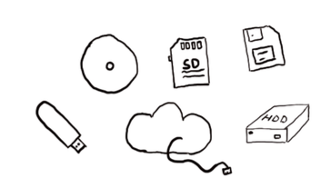
2 |  | Sammle die Informationen. Achte hierbei auf Verwendungszweck, Speicherkapazität, Haltbarkeit, Kosten und Verlustsicherheit.
3 |  | Erstelle eine Mindmap mit diesen Informationen und bereite sie so vor, dass du sie Elsa vorstellen kannst. (https://mind-map-online.de/)
 |  | Wenn du fertig bist, erstelle einen Screenshot, füge ihn in Word ein ein speicher das Dokument in deinem Ordner unter Nachname-Mindmap ab.
💡 |  | Hilfekarten: H-Wie finde ich genau was ich suche,  H-Erweiterte Suche in Goolge,  H-Wohin speichern,  H-Wie schütze ich meine Daten

